Presseinformation
Ansprechpartnerin für
die Redaktion:
Frau Katharina Szovati
Münsterweg 12
59269 Beckum
T +49 2521 82994-14
katharina.szovati@holtgreife.com
Kontakt:
Solarlux GmbH
Industriepark 1
49324 Melle
T +49 5422 92710
F +49 5422 9271200
info@solarlux.com
www.solarlux.com
Melle, Mai 2022

Neue Glas-Faltwand Megaline gewinnt Haustec Leserwahl

Die Produktinnovation Megaline von Solarlux wurde zum Produkt des Jahres 2022 in der Kategorie „Gebäudehülle“ gekürt. Die neue Glas-Faltwand mit einzigartigen Dimensionen überzeugte das Fachpublikum des Branchenportals vom Gentner-Verlag rund um die Themen der Gebäudetechnik.

Push The Limits: Die neuen Abmessungen des hochwärmegedämmten Aluminiumprofilsystems Megaline von Solarlux sind beeindruckend: Die maximale Elementhöhe der Glas-Faltwand beträgt 4,50 m, die größtmögliche Elementbreite liegt bei 1,50 m (bei einer Höhe bis 2,20 m).

Neue Gestaltungsansätze in der Gebäudehülle
Diese Dimensionen der Megaline erlauben Glasflächen von über 3 m², ohne dass Einbußen bei der Leichtgängigkeit oder dem Bedienkomfort der gläsernen Elemente hingenommen werden müssen. Auch hohe Räume lassen sich auf der Fassadenseite vollständig öffnen.

Ausgereifte Technik vom Verglasungsspezialisten
Die Edelstahl-Laufschiene ermöglicht einen führungsfreien Laufwagen und unterschiedliche, auch barrierefreie Bodenschienen nach DIN 18040. Für Stabilität auch bei besonderen statischen Anforderungen sorgen Systembänder und zusätzliche Statik-Profile im Stoßbereich.

Für maximale Anforderungen
Das maximale Bauteilgewicht ist erst bei 150 kg erreicht. Ferner verfügen die hochwärmegedämmten Aluminiumelemente über einen multifunktionalen Isoliersteg „bionicTURTLE®“ aus glasfaserverstärktem Polyamid, integrierte Lauf- und Führungsschienen sowie eine kontrollierte Entwässerung.

Die neuen Abmessungen: einzigartig auf dem Markt
Mit einer Elementhöhe von 4,50 m oder einer -breite bis 1,50 m lassen sich mit der Megaline Dimensionen verwirklichen, die auf dem Markt aktuell einzigartig sind. Im Vergleich dazu standen Planer*innen bis dato Elementhöhen bis 3,50 m bei der Glas-Faltwand Highline zur Verfügung.

Zum Wettbewerb
Seit 2018 küren die Leser des Portals haustec.de unter verschiedenen Produkten ihre Favoriten. Zum Fachpublikum der Haustec zählen Entscheider in der Gebäudetechnik, Fachverarbeiter, Planer und Architekten, TGA-Planer sowie Gebäude- und Energieberater.
Mit rund 15.000 Teilnehmern stimmten in diesem Jahr so viele Fachleute wie noch nie ab. Damit ist die Leserwahl zugleich die größte Nutzerbefragung der Branche. Rund fünf Wochen langen präsentierten 54 Hersteller in acht Kategorien ihre Produkte.

www.solarlux.com

Solarlux GmbH, März 2022 – Abdruck frei – 2.372 Zeichen (inkl. Leerzeichen)
Um Zusendung von Belegen an die Pressestelle in Beckum wird gebeten.

Bildnachweis: Solarlux
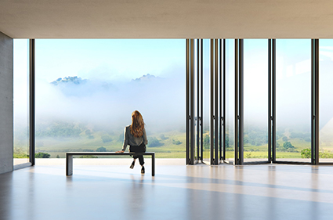
2022-03-Solarlux-Megaline-01: Mit der neuen Megaline von Solarlux lassen sich Glas-Faltwände mit außergewöhnlich hohen und breiten Glaselementen realisieren.
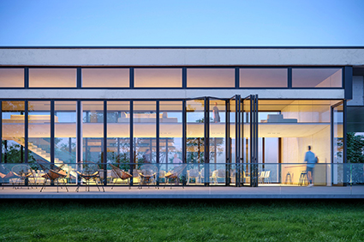
2022-03-Solarlux-Megaline-02: Die maximale Elementhöhe der neuen Glas-Faltwand Megaline von Solarlux beträgt 4,50 m, die größtmögliche Elementbreite liegt bei 1,50 m.

Über Solarlux GmbH
Seit fast 40 Jahren ist Solarlux Spezialist für bewegliche Fenster- und Fassadenlösungen aus einer Hand. Sämtliche Produkte – von Glas-Faltwänden, Schiebefenstern und Glasanbauten bis hin zu Balkonverglasungen und Vorhangfassaden – sind Eigenentwicklungen, die mit Leidenschaft und Präzision produziert werden und dem Qualitätsanspruch „Made in Germany“ entsprechen. Als partnerschaftlicher Begleiter bei der Planung und Umsetzung von Bauvorhaben ist das deutsche Familienunternehmen auf die umfassende Unterstützung von Architekten, Handwerksbetrieben und Bauherren spezialisiert. Dabei werden Sorgfalt und Erfindergeist gekonnt miteinander verbunden – immer mit dem Ziel vor Augen, für jedes noch so anspruchsvolle Projekt die optimale Lösung zu entwickeln. Gegründet von Herbert Holtgreife, wird das niedersächsische Unternehmen mit Sitz in Melle bei Osnabrück in zweiter Generation von seinem Sohn Stefan Holtgreife geführt. In der Unternehmenszentrale am Solarlux Campus sowie in 45 Vertriebsstandorten weltweit wirken rund 1.000 Mitarbeiter am Erfolg mit.

